Brandenburg würdigt zum 25. Mal internationales und europäisches Engagement – Prof. Dr. Marcus Frohme von der TH Wildau erhält Europaurkunde
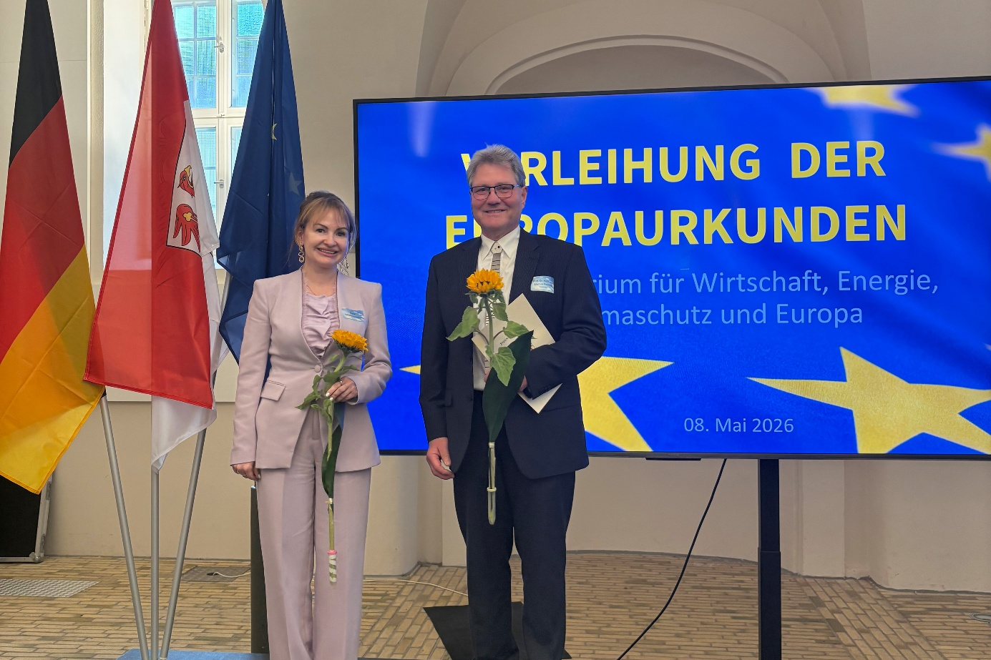
Bildunterschrift: Prof. Nechyporenko und Prof. Frohme von der TH Wildau bei der Verleihung der Europaurkunden am 8. Mai 2026 im Brandenburg Museum in Potsdam.
Bild: MWEKE
Subheadline: Auszeichnung
Teaser:
Verleihung der Europaurkunden in Potsdam: Staatssekretär Hendrik Fischer ehrte in Vertretung für Martina Klement, Ministerin für Wirtschaft, Energie, Klimaschutz und Europa, vergangene Woche die Preisträger*innen für ihren Einsatz um ein europäisches Miteinander. Prof. Frohme von der TH Wildau erhielt eine der Urkunden für sein jahrelanges Engagement im Rahmen der deutsch-ukrainischen Zusammenarbeit und die akademische Brückenbildung.
Text:
Insgesamt 14 Personen, Initiativen und Organisationen wurden vergangene Woche in der historischen Gewölbehalle im Brandenburg Museum für Zukunft, Gegenwart und Geschichte in Potsdam für ihr Engagement für die europäische Idee im Land Brandenburg mit einer Europaurkunde ausgezeichnet. Anlässlich des 25-jährigen Jubiläums der Europaurkunde verdient dieses Engagement in einer Zeit, in der der europäische Zusammenhalt verstärkt herausgefordert wird, besondere Anerkennung. Staatssekretär Hendrik Fischer ehrte die Preisträger*innen aus Brandenburg und Polen für ihren Einsatz um ein europäisches Miteinander. Prof. Dr. Marcus Frohme, Inhaber einer Forschungsprofessur, Leiter der Abteilung Molekulare Biotechnologie und Funktionelle Genomik und Vorsitzender des Senats an der Technischen Hochschule Wildau (TH Wildau), erhielt eine der Urkunden für sein Engagement im Rahmen der deutsch-ukrainischen Zusammenarbeit und die akademische Brückenbildung.
Gemeinsam mit seinem Team rund um Dr. Alina Nechyporenko, Professorin für Computer Science in Charkiw und seit 2019 wissenschaftliche Mitarbeiterin an der TH Wildau, realisierte Prof. Frohme in den vergangenen Jahren verschiedene Ukraine-Projekte.
„Ich freue mich natürlich über so eine Auszeichnung sehr, weil sie unsere Arbeit mit und für die Ukraine heraushebt und dadurch indirekt auch den politischen Willen zur Unterstützung des angegriffenen Landes äußert. Ich sehe die Würdigung vor allem für die Arbeit meines Teams über mehrere Jahre in wechselnder Besetzung, allen voran aber Prof. Nechyporenko, die die operative Leitung in allen Projekten hatte, während ich mir Strategien und Strukturen überlegt und Fördergelder rangeholt habe“, so Prof. Frohme über die Auszeichnung.
Von deutsch-ukrainischen Summer Schools bis zur Wildau Welcome IT Bridge
Am Anfang standen im Jahr 2021 deutsch-ukrainische Summer Schools, die mit Mitteln des Deutschen Akademischen Austauschdienstes (DAAD) finanziert wurden. Mit Beginn des russischen Angriffskrieges 2022 intensivierte sich die Zusammenarbeit, um den akademischen Betrieb in der Ukraine aufrechtzuerhalten. So wurde mit finanzieller Unterstützung des Landes Brandenburg schon im Mai 2022 die Wildau Welcome IT School ins Leben gerufen, ein komplett organisiertes Semester für geflüchtete Studierende aus der Ukraine. Ziel war es, die ukrainischen Studierenden aufzufangen und ihnen vorübergehend eine Perspektive, Ausbildung und auch ein bisschen Heimat zu geben. Einige der Studierenden sind mittlerweile in Berliner IT-Unternehmen beschäftigt, zwei der Absolvent*innen arbeiten an der TH Wildau. Mit der Gründung der Wildau Welcome IT Bridge im Juli 2022 wurde eine innovative digitale Struktur geschaffen, um ukrainischen Studierenden die Fortsetzung ihres Studiums im IT-Bereich zu ermöglichen und ukrainische Dozent*innen zu unterstützen. Die Projektserie wurde maßgeblich vom DAAD und der Harald Christ Stiftung für Demokratie und Vielfalt ermöglicht. Über 150 Dozent*innen aus der Ukraine konnten insgesamt unter Vertrag genommen werden und es gab in vier Jahren rund 12.000 Registrierungen von Studierenden für die angebotenen über 450 Module. Wie es zukünftig weitergehen soll, davon hat Prof. Frohme klare Vorstellungen:
„Zum einen gibt es eine Verstetigung der Kooperation mit unserer Partnerhochschule, der National University of Radio Electronics in Charkiw, über das gemeinsame Studiengangprojekt CoSMoS-NT bis mindestens ins Jahr 2029 - und wir erwarten mit den Partnern auch unsere Forschungskooperationen zu verstärken. Es gibt aber auch Ideen - das wurde durch Gespräche am Rande deutlich - die Kooperation in die Region Charkiw auf eine breitere Basis auch jenseits der Akademie zu stellen. Hierzu laufen jetzt die Vorgespräche. Zunächst organisieren wir aber die Ukraine-Tage im Herbst. Es gibt zudem eine noch deutlich längere Zusammenarbeit mit der AlQuds Universität in Palästina, die ich gerne ausbauen würde und außerdem gibt es Pläne in Richtung Syrien und Indien. Und wenn ich Zeit finde, möchte ich mich persönlich im Bereich Science Diplomacy weiterbilden“, so Prof. Frohme ausblickend.
Zum Hintergrund der Europawochen 2026
Am 5. Mai 1949 wurde der Europarat gegründet. Er ist die führende Menschenrechtsorganisation Europas und hat 46 Mitgliedstaaten mit über 700 Millionen Europäer*innen. Die Europäische Union begeht alljährlich am 9. Mai aus Anlass der „Schuman-Erklärung“ vom 9. Mai 1950 den „Europatag“. Der damalige französische Außenminister schlug mit ihr die Schaffung einer Europäischen Gemeinschaft für Kohle und Stahl vor, aus der sich letztlich die heutige Europäische Union entwickelte.
Die Europawochen finden auf Initiative der Deutschen Länder in Kooperation mit der Europäischen Kommission, dem Europäischen Parlament und der Bundesregierung statt. Die Europaminister*innen und die Europasenator*innen der Länder beschlossen in der Europaministerkonferenz (EMK) jährlich den genauen Zeitraum. Neu ist seit 2023, dass es nunmehr die „Europawochen“ gibt. Diese beginnen am 30. April und enden am 31. Mai.
Ziel ist es, Bürger*innen das Thema Europa und die Europäische Union durch ein vielseitiges Informations- und Diskussionsangebot vor Ort näherzubringen und den politischen Dialog über den europäischen Integrationsprozess und die damit verbundenen Veränderungen zu befördern.
Das Veranstaltungsprogramm wird in den einzelnen Ländern individuell geplant. In Brandenburg gehört dazu traditionell auch die Verleihung der Europaurkunden.
Weiterführende Informationen
Informationen zum neuen Studiengangprojekt CoSMoS-NT: https://www.th-wildau.de/thinsights/neuer-deutsch-ukrainischer-ki-studiengang

Informationen zur Wildau IT Bridge: https://www.th-wildau.de/hochschule/aktuelles/solidaritywithukraine/wildau-welcome-it-school

Informationen zur Abteilung Molekulare Biotechnologie und Funktionelle Genomik von Prof. Frohme: https://www.th-wildau.de/forschung-und-transfer/forschung/forschungsschwerpunkte/institute-of-life-sciences-and-biomedical-technologies/molbiotec

Zur Pressemitteilung des Ministeriums für Wirtschaft, Energie, Klimaschutz und Europa (MWEKE) : https://mweke.brandenburg.de/sixcms/detail.php?id=233596

Fachliche Ansprechperson TH Wildau:
Prof. Dr. Marcus Frohme
TH Wildau
Hochschulring 1, 15745 Wildau
Tel.: +49 3375 508 249
E-Mail: marcus.frohme@th-wildau.de

Ansprechpersonen Externe Kommunikation TH Wildau:
Mike Lange / Mareike Rammelt
TH Wildau
Hochschulring 1, 15745 Wildau
Tel. +49 (0)3375 508 211 / -669
E-Mail: presse@th-wildau.de

